Data :14-04-2020
Temat : Wielkanocne święta – utrwalenie
Zadanie 1 Pokoloruj zajączka a następnie przetnij go na 1. Trzylatek – 3 części
2 . Czterolatek – 4-części i postaraj się je złożyć tak jak puzzle i przykleić na nową kartkę
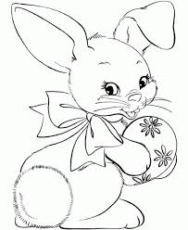

Zadanie2
Porozmawiaj z dzieckiem o mienionych świętach i zapytaj co mu się najbardziej podobało z czym się mu kojarzą święta Wielkiejnocy .
Zadanie 3
Zabawy ruchowe – dowolne z elementami ruchu

Data : 15-04-2020
Temat : Zwierzęta naszych pół i lasów; Mieszkania do wynajęcia
Zadanie 1
https://www.youtube.com/watch?v=WKIjwCT_oMI obiejrzyj film o zwierzętach leśnych. staraj się naśladować dźwięki zwierząt oraz zapamiętać jak największą liczbę zwierząt.
Zadanie 2
spróbuj w oparciu o bajkę wraz ze skrzatem Boróką poznać las https://www.youtube.com/watch?v=54Rv8Dlm5m4 i wykonać z pomocą z rodziców pracę plastyczną która prezentowana jest w bajce
Zadanie 3
zabawy ruchowe

Data 16-04-2020
Temat : Echo w lesie
Zadanie 1 Pokoloruj sowę według wzoru. UWAGA ZADANIE TO MA CHARAKTER LOGOPEDYCZNY I ILEKROĆ DZIECKO BĘDZIE KOLOROWAĆ DANĄ GŁOSKĘ MUSI JĄ 3 RAZY WYPOWIEDZIEĆ – Z POMOCĄ RODZICA. ZWRÓĆ UWAGĘ NA POPRAWNOŚĆ ARTYKULACJI

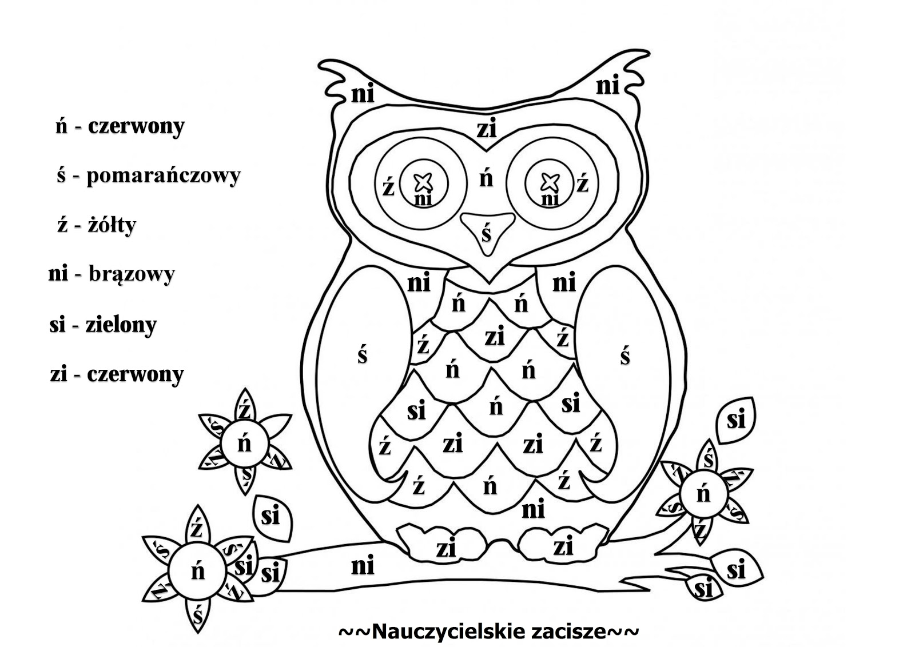
Zadanie 2
Zabaw się z dzieckiem w papugę !!! niech powtarza za tobą głoski , sylaby i słowa w których się myli podczas mowy potocznej.
Zadanie 3
Zabawy ruchowe

Data17-04-2020
Temat: Wiemy już o zwierzętach dużo !!
Zadanie 1 przeczytaj opowiadanie i zadaj dziecku pytanie
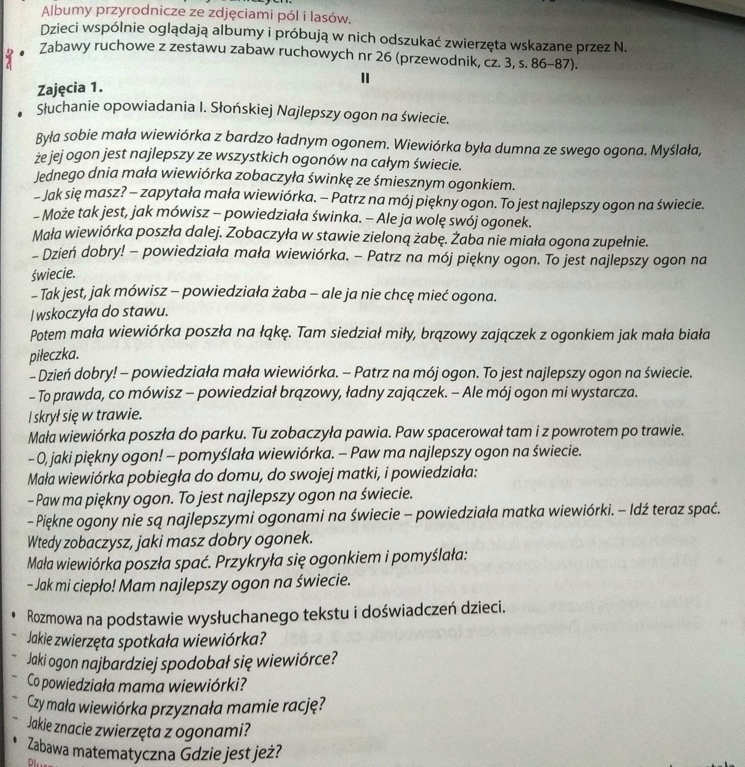
Zadanie 2 Rysuj po śladzie i pokoloruj wiewiórkę
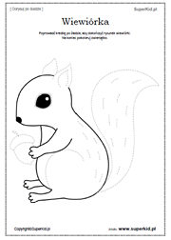
Zadanie 3
zabawy ruchowe

